第八周学习周报
Out: Oct 18, 2025
Due: Oct 24, 2025
电子科技大学
本科科研项目
脑机与深度学习 #8

Note：This article reflects the specific guidance and implementation ideas of policies and regulations over a certain period. Some content may be subject to timeliness issues, and certain conclusions drawn may lack concrete evidence, potentially leading to some logical inconsistencies. Therefore, this article is intended for internal discussion only.

1. 本周学习内容一览
1、目标驱动，重新梳理我目前学了什么，为了发文章将要学什么，未来的学习脉络是什么？2、设计未来的学习方案和研究方案：这个方向有没有前景？有没有人做过？做的效果怎么样？是否具有显著的创新性？3、针对目前的方案如何学习？本周成果自认为丰硕。

2. 对现有知识的重新梳理

2.1 我学了什么？
我到目前为止，一共进行了这些尝试：1、对两个数据集进行了尝试：比赛数据集（五分类数据，受限于数据集规模无法得到较好结果）、BCI数据集；2、对BCI数据集进行了CNN、CNN +LSTM、CNN+Transfomer、CNN+SNN及各种变体的尝试；3、学习了EEGNET、EEGSNET等多种架构。
问题在哪？1、数据集的尝试太少，不具有泛化能力；2、为什么要用这些架构？如果说是前期研究聚焦于对架构的学习，那么后期的SNN等方法是为了什么？能不能解决迫切需要解决的问题？对BCI数据集准确率的提升是否已经出现了显著的边际效益？评价架构好坏的指标是否又只局限于准确率？仅仅对架构的微量改变是否不足以支撑发论文所需的创新点？
众多问题暴露出的弊病在于，一定要明确“问题导向”、“目标导向”、“数据驱动”的科研精神。我们来进行一次对未来路径的苏格拉底式提问：

2.2 方法导向与问题导向：从架构创新到跨被试泛化
我在整理自己工作时发现这样一个问题：我的目前研究方向仅仅聚焦于架构上的变化。这在学习过程中无可厚非，显然在架构上进行创新的思维是最直观、最容易想到的。但实际上，单纯的架构创新真的是我们需要的吗？
许多论文对现有架构进行改进，以BCI数据集为例，最新的文章往往聚焦于单纯的准确率百分比的提升。这样的架构提升已经出现了显著的边际递减效应，在 2b 数据集中，最新的研究仅仅相较于基准线提高3个百分点，继续在架构上实现调整往往是不明智的。我们必须注意到除单纯准确率提升外的其他指标，这样的指标必须是有价值的、可用的、可量化的。我在相关论文的阅读中找到了一些灵感：
论文 | 重点
Deep Transfer Learning for BCI | Table 1对比方法，看哪些方法在跨被试上效果好
Domain Adversarial Neural Networks (DANN, 2015) | Figure 1架构图，Algorithm 1训练流程
EEG-based DANN for MI (TBME 2020) | 脑电上的DANN实现细节，超参数设置
Model-Agnostic Meta-Learning (MAML, 2017) | Algorithm 1的内外层循环，理解元学习思想
Few-shot Learning for BCI (2021) | MAML在脑电上的应用，数据划分方式
Figure 1：近期阅读的相关论文，包括综述文章及各类前沿方法（元学习、DANN等）
我发现一个需要所有研究者思考的问题：当前BCI系统最大的障碍不是单被试准确率不够高，而是无法推广到新用户，想象这个场景：我们开发了一个脑控轮椅系统在实验室测试效果很好，但每来一个新病人都需要重新采集几百个trial训练专属模型耗时数小时甚至数天，病人体验极差且临床不可行，这才是阻碍BCI商业化的真正原因，解决跨被试泛化直接提升了技术的可用性而不只是benchmark上的数字。
纯架构创新在顶会可能有吸引力，但在BCI这个应用领域的期刊如TNSRE和JNE，审稿人可能会更关心我们解决了什么实际问题，如果只是说"我提出了一个新架构在单被试上比baseline高2%"，审稿人会质疑这个提升是否有临床意义以及是否只是过拟合到特定数据集，但如果说"我的方法使新用户只需5个样本就能达到可用精度"，这是可以直接转化为临床价值的贡献，更容易被接受。同样的，纯架构创新可能对于本科生的知识储备显得太过困难，很有可能费尽心思设计出的架构在审稿人的数学储备层面显得一文不值，对于纯功利的角度来看这样的写作周期过长，可能是不明智的。
基于以上分析，我认为我后续的学习和研究重心或许可以放在 跨被试泛化 领域。

3. 对工程的标准化整理

3.1 yaml 格式标准化
我注意到，原先的代码结构很不方便调试，长达数百行的代码拥有几十个参数，函数和封装太多容易难以厘清结构，因此，我学习了一种基于yaml的标准化工程格式，相对于原超长代码更具结构化特性。同时便于直接修改调试某些超参数。我模仿先前人工智能课上的教师代码建立了一个 BCI_Project_LSTM 文件夹用于存储各部分文件。具体整理后的目录格式如下图。
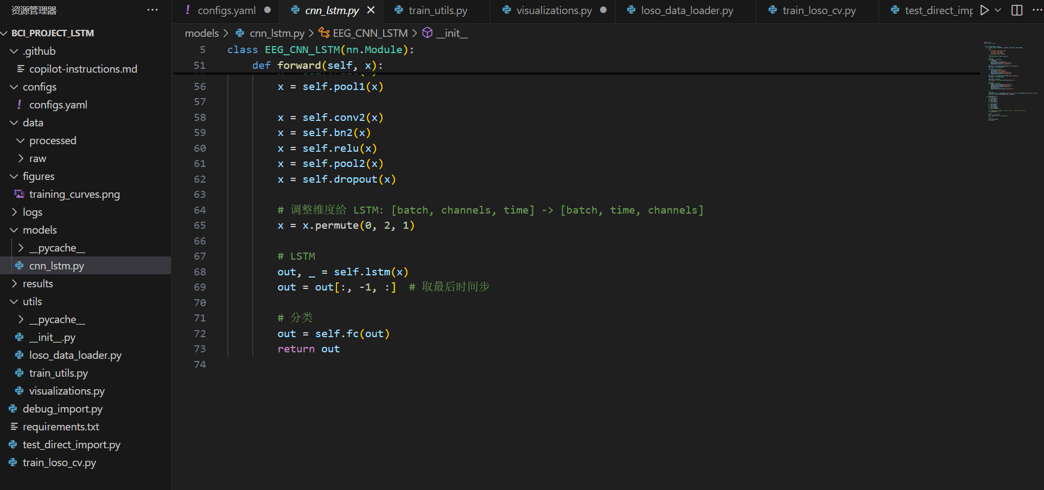
Figure 2：建立了基于yaml目录的文件结构。分别在configs、data、figures、logs、models、results、utils 等结构下存储原来的代码。

3.2 LOSO-CV Fold 的尝试
LOSO-CV Fold（Leave-One-Subject-Out Cross-Validation Fold） 是一种专门用于多被试实验数据的交叉验证方法。在包含 N 个被试的数据集中，该方法每次留出一个被试的数据作为测试集，用其余 N-1 个被试的数据训练模型，重复 N 次直到每个被试都作为测试集评估过一次。这种方法严格保证训练集和测试集不包含同一个体的数据，能够真实评估模型在完全未见过的新用户上的表现。与传统的 K-Fold 交叉验证不同，LOSO-CV 按被试而非样本划分数据，避免了同一被试的不同样本分散在训练集和测试集中，从而更准确地反映模型的跨个体泛化能力。
我在第四周学习周报提到了我在测试中出现的数据泄露错误，这或许是我的架构准确率远超其他架构的重要可能性。我当时未能解决这个数据泄露问题，本周我花了大量时间优化代码，终于不仅解决了这个问题，还成功实现了 loso-cv fold 的成功代码实现。我通过 load_loso_fold() 函数实现了 LOSO-CV 评估策略。具体流程如下：首先，函数接收一个 test_subject 参数（范围 1-9），将该被试指定为当前 fold 的测试对象。然后，从全部 9 个被试中排除测试被试，得到 8 个训练被试。对于训练集，我加载这 8 个被试的 Session 1-3 数据（训练阶段数据），对每个被试的脑电信号进行预处理（如带通滤波、重采样）后，合并成统一的训练数据集。对于测试集，我加载目标被试的 Session 4-5 数据（评估阶段数据），进行相同的预处理操作。最后，将训练数据和测试数据分别封装为 PyTorch 的 DataLoader，设置合适的 batch size 和数据增强策略。这种实现方式不仅保证了训练集和测试集的严格分离，还充分利用了数据集中不同 session 的特点，在评估跨被试泛化能力的同时，也考虑了时间跨度对模型性能的影响。

3.3 LOSO-CV Fold 在自研 CNN-LSTM 架构上的结果分析
我必须要承认的是，先前的周报结果存在诸多不严谨的地方。以至于很多结果存在较大谬误。我使用LOSO-CV fold 进行代码运行的过程中，以第四周周报提出来的 CNN-LSTM 架构为例，出现了显著的过拟合现象，以至于验证集结果极为堪忧，可以说很多时候未能学习到任何特征。虽然loso-cv 是一种近乎于严苛的跨被试标准，但这也侧面证明了许多未曾思考的点：
- 脑电译码与脑机之所以无法广泛商用的一个点就在于跨被试能力差；
- 架构的大幅度迭代更新是非常困难的；
- 跨被试泛化是一个极大挑战，但也说明其很有前景。
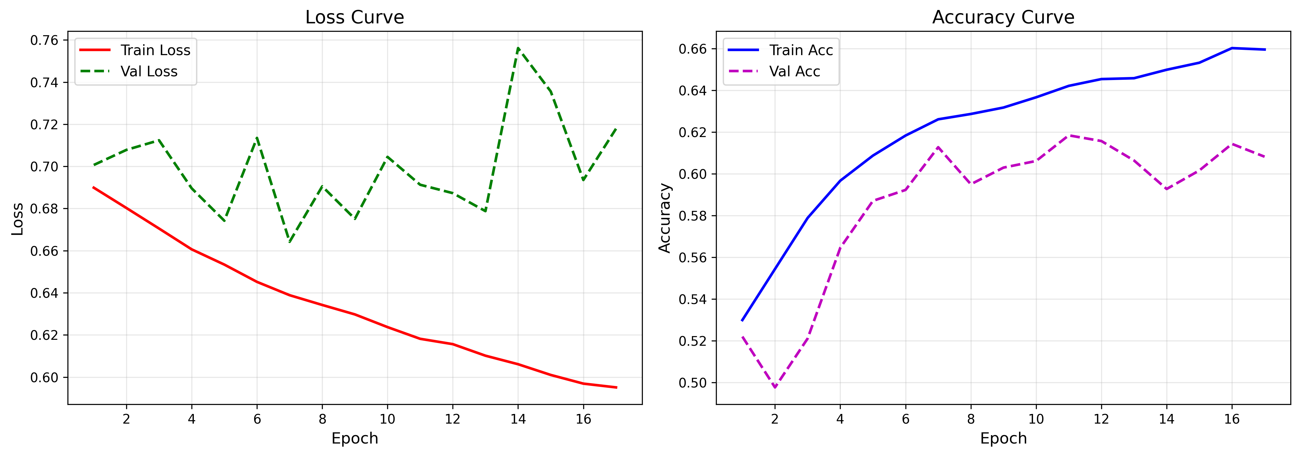
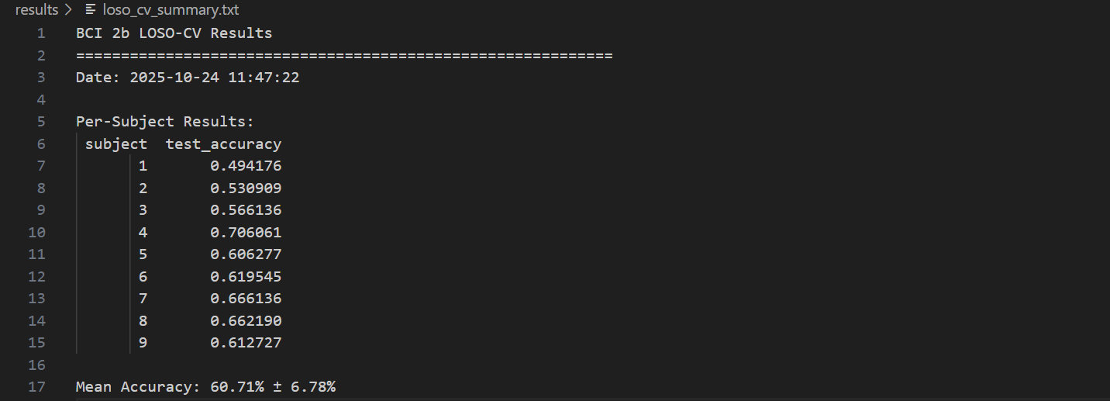
Figure 3：在 LOSO-CV 九折训练的情况下，验证集表现堪称惨不忍睹，与全样本学习，随机划分的结果相比，模型几乎未能学习到任何特征，在十轮早停的情况下平均准确率仅仅达到60.71%，出现了显著的训练过拟合现象。

4. 研究设计

4.1 是自研架构还是使用论文架构？
从 LOSO-CV 的结果来看，我低估了自研架构的难度。这使我开始转变思想。既然我的研究目的是为了增强一个架构的跨被试泛化能力，那么这个架构本身其实仅仅是一个baseline，其架构的归属权可能在重要性上稍逊一筹。为此，我可以考虑以一个目前学界广泛认定的一个基准作为我的测试架构，这个架构必须具有以下特征：
- 架构必须是领域泛用的、迁移性好的、成熟的、得到交叉验证的、学术界使用量大的；
- 架构最好是轻量化的、简洁的、留下了可以改进的空间的；
- 架构在跨被试泛化的表现最好是较少得到验证的、或是验证效果不佳的；
- 架构本身必须可以适配元学习、DANN等改进方法；
基于以上分析，我认为先前阅读的 EEGNET 基准或许是一个可选的方法，原因如下：
要求 | EEGNet 的匹配度
领域泛用 | EEGNet 被设计用于跨多种 BCI 范式，在多个数据集上表现稳定
轻量简洁 | EEGNet 使用深度可分离卷积，参数量比 DeepConvNet 少两个数量级
跨被试待提升 | 在 BCI IV 2a 数据集的 LOSO 实验中，EEGNet 准确率约 65-66%，存在明显改进空间
适配性 | 已有大量研究在 EEGNet 基础上应用迁移学习
Figure 4：选择EEGNET的原因
我意识到使用他人架构可能会一定程度上削弱研究的创新性，我目前没有想到显著提高论文创新性的方法，只想到以下的研究路径：1、采用DANN进行改进；2、采用元学习方法进行改进；3、设计一个DANN与元学习的融合框架，并进行消融实验，验证方法的有效性。

4.2 DANN方法
DANN 是一种经典的无监督域适应方法，由 Ganin 等人于 2016 年提出。其核心思想是通过对抗训练使模型学习到域不变的特征表示。DANN 在标准神经网络的特征提取器后增加了两个分支：一个任务分类器用于预测标签，另一个域判别器用于识别样本来自哪个域。关键创新是引入了梯度反转层（Gradient Reversal Layer），它在反向传播时将域判别器的梯度取反后传递给特征提取器。这样，特征提取器在优化时会同时最小化任务分类损失和最大化域分类损失，形成对抗博弈。最终达到的平衡状态是：特征提取器学习到的表示对任务有区分性，但对域差异不敏感，从而实现跨域泛化。
在我们的实验中，不同个体的脑电信号存在显著差异，包括电极阻抗、认知策略和神经活动模式等个体特征。这些个体差异导致模型容易过拟合到特定被试的特征，在新用户上表现不佳。DANN 恰好能够解决这个问题：通过域对抗训练，它强制 EEGNet 的特征提取器学习跨被试通用的运动想象模式，而非个体特定的信号特征。具体而言，域判别器会尝试根据特征表示识别样本属于 9 个被试中的哪一个，而梯度反转层则迫使特征提取器生成让判别器无法区分被试身份的特征。这样，模型被迫关注所有被试共享的运动想象相关特征，而忽略个体差异。DANN 的另一优势是无需目标域标签，特别适合 LOSO-CV 场景，因为测试被试的数据在训练时完全不可见，只能通过无监督方式对齐域分布。
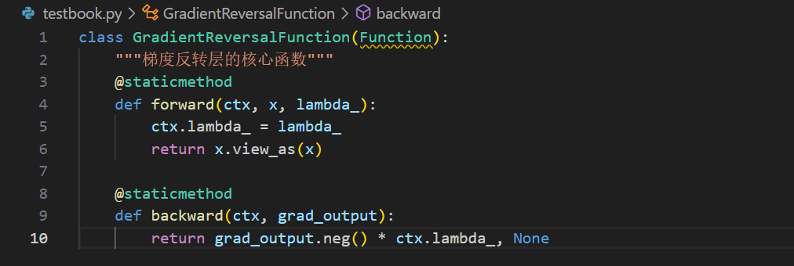
Figure 5：DANN方法的核心函数封装——梯度反转层
可以说 DANN 方法已经成为了跨被试泛化领域的一个重要的方法来源，已有不少研究在基于DANN方法的基础上，设计了其他提取域不变特征的架构，实现了方法创新。我目前的想法是，先尝试将最基础的 DANN 方法迁移到我的EEGNet 代码中去，根据效果考虑是否采用更高级的对抗训练方法进行优化。

4.3 元学习方法
元学习 是一种"学习如何学习"的机器学习范式，旨在使模型能够快速适应新任务。传统深度学习需要大量标注数据从头训练，而元学习通过在多个相关任务上训练，学习一个良好的初始化参数或学习策略，使模型能用少量样本快速适应新任务。典型代表算法包括 MAML和 Reptile。MAML 的核心思想是找到一组对任务扰动敏感的初始参数：在元训练阶段，模型在多个任务上分别进行少量梯度更新，然后基于这些更新后的性能进行元梯度更新，优化初始参数使其在经过少量微调后能在各任务上都表现良好。这种二阶优化过程使模型学会了如何通过少量样本快速调整参数以适应新任务，特别适合小样本学习和跨域泛化场景。
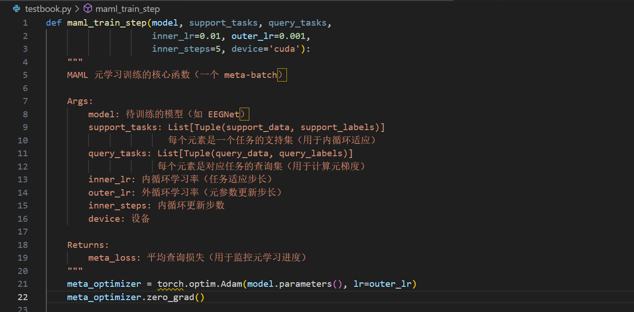
Figure 6：元学习方法的核心函数——MAML 算法
在我们的实验中，每个新用户相当于一个新的学习任务，传统方法需要为新用户收集大量标定数据才能达到理想性能，这严重限制了 BCI 系统的实用性。元学习为这个问题提供了理想的解决方案：通过在多个已有被试上进行元训练，模型可以学习到跨被试通用的运动想象特征表示和快速适应策略。在 LOSO-CV 评估中，我们可以将其他 8 个被试作为元训练任务，每个被试构成一个独立任务，模型学习如何在少量样本上快速收敛到各被试的最优参数区域。测试时，对于新被试，即使只用其少量 Session 4-5 数据进行几步梯度下降，模型也能快速适应该被试的个体特征。

5. 小结
本周进展重大，一共完成了以下几件事：1、对现有知识的梳理；2、对现有路径的质疑与思考；3、一个新的研究方向的思考；4、基于yaml格式的对原有工程的标准化改进；5、基于 DANN 和 元学习 的一个新的跨被试泛化研究架构。

